8. Закон электромагнитной индукции. Правило Ленца. Электромагнитная индукция в движущемся контуре и контуре, находящемся в переменном магнитном поле. Природа электромагнитной индукции

**Закон электромагнитной индукции**

Явление электромагнитной индукции открыто Фарадеем. При изменении магнитного потока, пронизывающего замкнутый проводящий контур, в нем возникает индукционный ток. Наличие индукционного тока ***i*** вызвано появлением в контуре ЭДС индукции $ε_{i}$. При этом ЭДС индукции не зависит от того, каким образом происходит изменение магнитного потока, а определяется лишь скоростью его изменения $\frac{dФ_{m}}{dt}$. Закон электромагнитной индукции записывают в виде

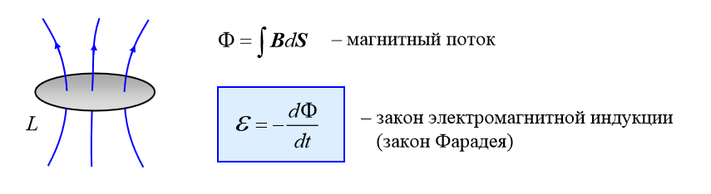

Индукционный ток в катушке из металлической проволоки возникает при вдвигании магнита внутрь катушки и при выдвигании магнита из катушки

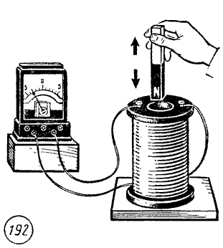

Явление возникновения электрического тока в замкнутом проводящем контуре при изменениях магнитного поля, пронизывающего контур, называется электромагнитной индукцией.

Правило Ленца

Направление индукционного тока (знак ЭДС индукции) определяется правилом Ленца: Индукционный ток имеет такое направление, что созданное им магнитное поле противодействует причине, его вызывающей.

Действительно, индукционный ток в контуре создает собственное магнитное поле, которое препятствует изменению внешнего магнитного потока, вызывающего ЭДС индукции.

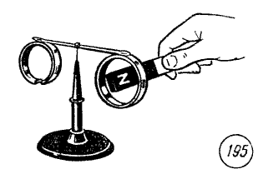

Опыт показывает, что при внесении постоянного магнита легкое алюминиевое кольцо отталкивается от него, а при удалении притягивается к магниту. Результат опытов не зависит от полярности магнита.

Отталкивание и притяжение сплошного кольца объясняется возникновением индукционного тока в кольце при изменениях магнитного потока через кольцо и действием на индукционный ток магнитного поля. Очевидно, что при вдвигании магнита в кольцо индукционный ток в нем имеет такое направление, что созданное этим током магнитное поле противодействует внешнему магнитному полю, а при выдвигании магнита индукционный ток в нем имеет такое направление, что вектор индукции его магнитного поля совпадает по направлению с вектором индукции внешнего поля.

**Электромагнитная индукция в движущемся контуре**

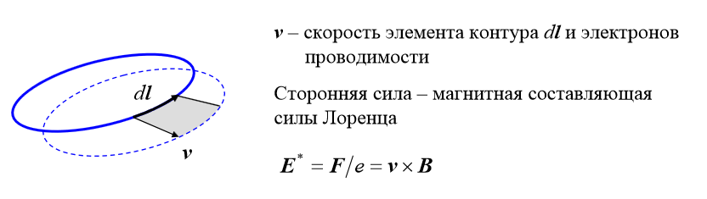

Явление электромагнитной индукции наблюдается и в тех случаях, когда магнитное поле не изменяется во времени, но магнитный поток через контур изменяется из-за движения проводников контура в магнитном поле. В этом случае причиной возникновения ЭДС индукции является не вихревое электрическое поле, а сила Лоренца.

**Электромагнитная индукция в контуре, находящемся в переменном магнитном поле**

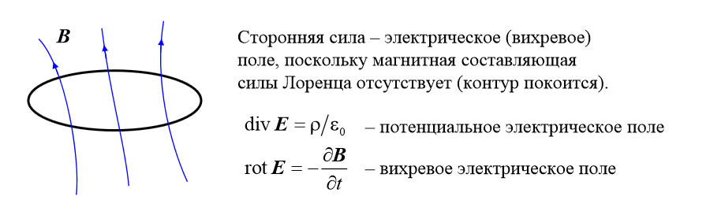

Возникновение электрического тока в замкнутом контуре свидетельствует о том, что при изменении магнитного потока, пронизывающего контур, на свободные электрические заряды в контуре действуют силы. Провод контура неподвижен, неподвижными можно считать свободные электрические заряды в нем. На неподвижные электрические заряды может действовать только электрическое поле. Следовательно, при любом изменении магнитного поля в окружающем пространстве возникает электрическое поле. Это электрическое поле и приводит в движение свободные электрические заряды в контуре, создавая индукционный электрический ток. Электрическое поле, возникающее при изменениях магнитного поля, называют вихревым электрическим полем.

Работа сил вихревого электрического поля по перемещению электрических зарядов и является работой сторонних сил, источником ЭДС индукции.

Вихревое электрическое поле отличается от электростатического поля тем, что оно не связано с электрическими зарядами, его линии напряженности представляют собой замкнутые линии. Работа сил вихревого электрического поля при движении электрического заряда по замкнутой линии может быть отлична от нуля.

Контур лишь позволяет обнаружить (по возникновению в нем индукционного тока) существование электрического поля (не путать с электростатическим полем, создаваемым неподвижными зарядами).

**Природа электромагнитной индукции**

